주차 | 1주차 | 기간 | 2026.09.02  ~  2026.09.08 | 지도교수 | (서명)
이번주 한일 요약 | 1. 팀원과 회의 진행  2. 언리얼 5.8 버전 MCP 와 Codex 연결 시험  3. 언리얼 프로젝트 버그 수정
<상세 수행내용>
1. 팀원과 회의 진행
전체적인 마네킹 AI의 행동 및 이동 방식에 대한 회의를 진행함.
마네킹 AI가 무조건적으로 플레이어를 추적하는 방식이 아닌, 상황별 가중치를 기반으로 행동 및 이동 방향을 결정하는 AI 구조에 대해 논의함.

2. 언리얼 5.8 버전 MCP 와 Codex 연결 시험
Unreal Engine 5.8 버전에 도입된 Unreal MCP Plugin을 활용하여 MCP 서버를 설정함.
이후 CMD 및 Unreal 콘솔을 통해 Codex와의 연결을 테스트하고, 간단한 프롬프트를 입력하여 Actor 생성이 정상적으로 이루어지는지 확인함.

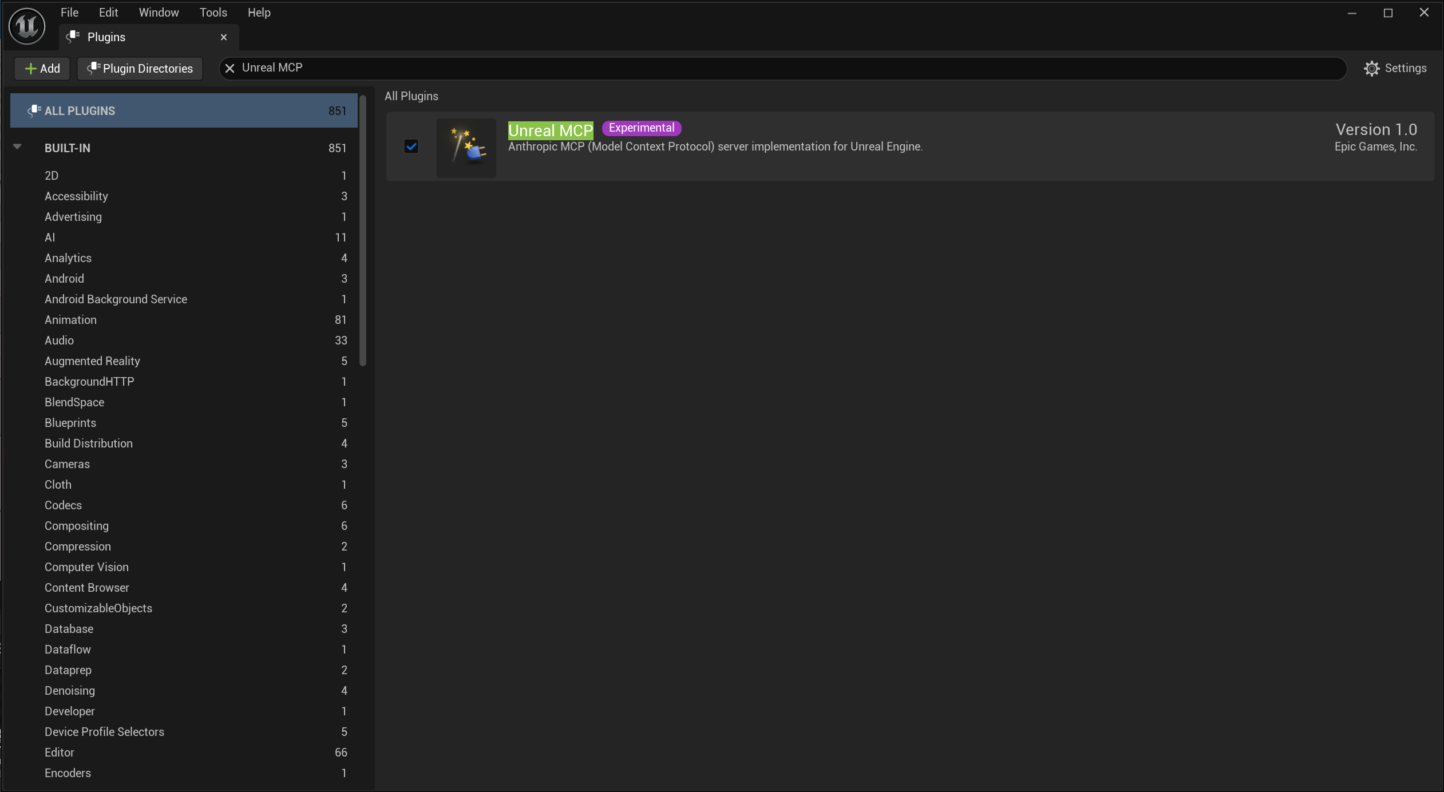
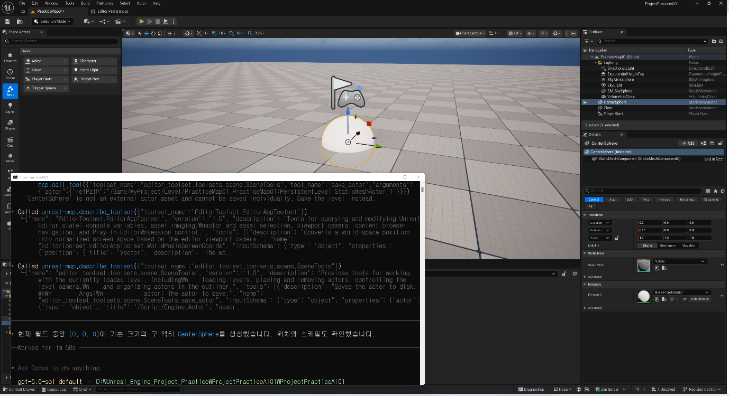

3. 언리얼 프로젝트 버그 수정
에디터 버전 업데이트 이후 플레이어 이동 및 카메라 회전이 작동하지 않는 문제를 확인하고 수정함. 문제 원인으로는 버전 업데이트 과정에서 Input Action 과 Input Mapping Context 간의 연결이 해제된 것을 확인하였으며, 해당 연결을 복구하여 플레이어 기능이 정상적으로 작동하도록 수정함.

문제점 정리
해결방안
다음주차 | 2주차 | 다음기간 | 2026.9.09  ~  2026.9.15
다음주 할일 | 1. 플레이어의 카메라에 따른 기본적인 마네킹 AI 이동 구현
지도 교수
Comment

